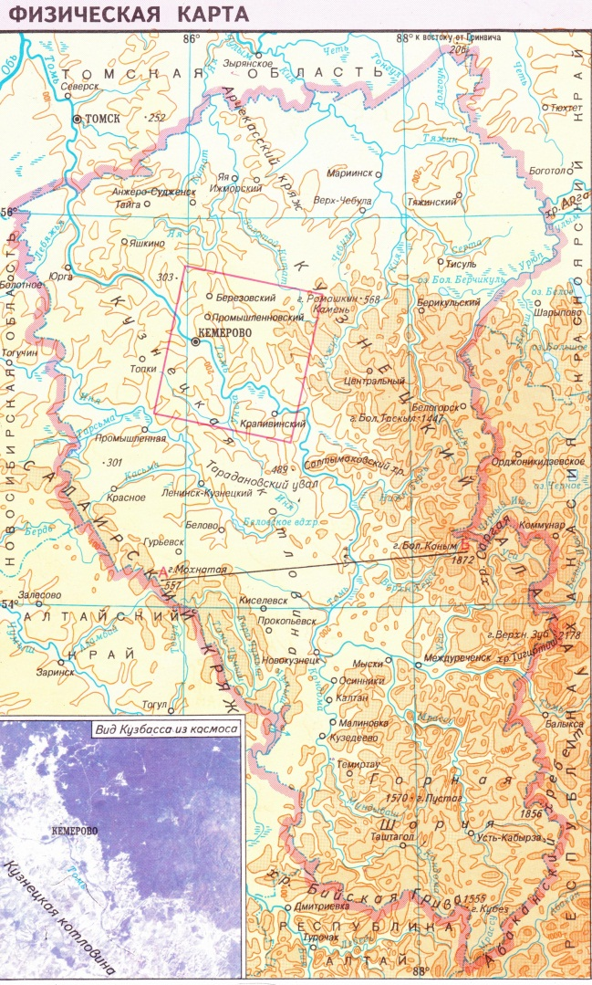[Приложение 1](file:///C:\Users\Виктор\Documents\Работа\2263\Рекреационные%20ресурсы%20Кемеровской%20области.doc)